Федеральное агентство связи
Сибирский Государственный Университет Телекоммуникаций и Информатики
СибГУТИ

Лабораторная работа №5
Тема: Исследование регистров

Выполнил: студенты 2 курса группы ИП-013 Иванов.Л.Д
Преподаватель, ведущий занятие: Гонцова Александра Владимировна

Новосибирск, 2022 г

Цель работы: Целью работы является изучение принципа работы схем триггерных регистров и приобретение практических навыков в выполнении микроопераций на регистрах в статическом режиме.

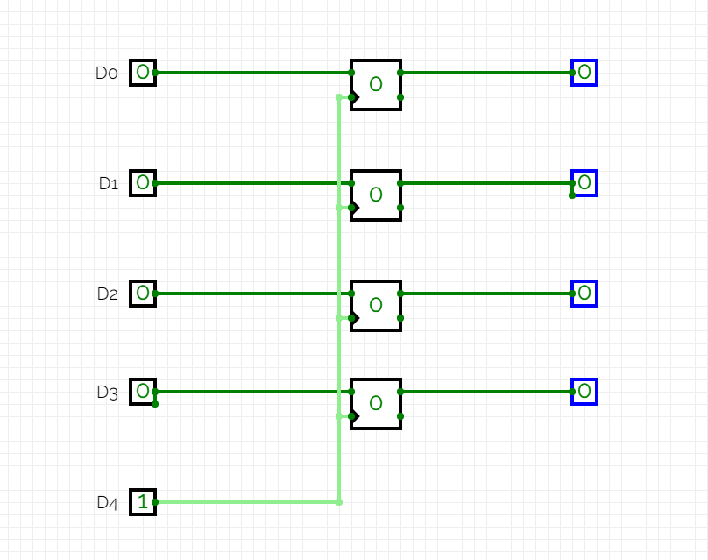
Рисунок 3.1 – Схема 4-х битного параллельного регистра
Таблица 3.1 – Коды, записанные в параллельный регистр
0 | 0000
1 | 0001
2 | 0010
3 | 0011
4 | 0100
5 | 0101
6 | 0110
7 | 0111
8 | 1000
9 | 1001
10 | 1010
11 | 1011
12 | 1100
13 | 1101
14 | 1110
15 | 1111
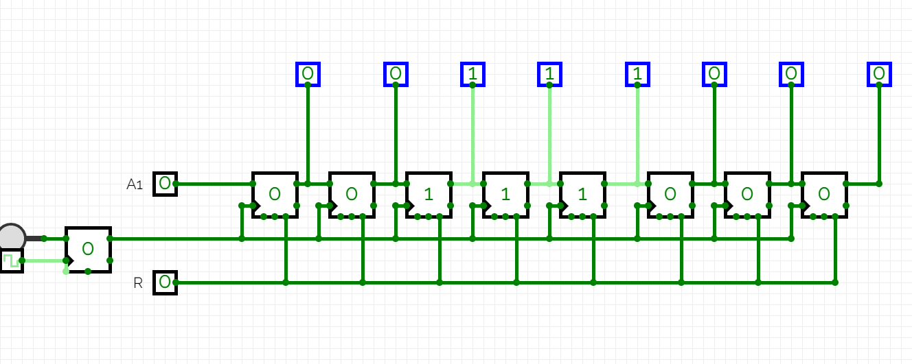
Рисунок 3.2 – Схема последовательно-параллельного регистра.

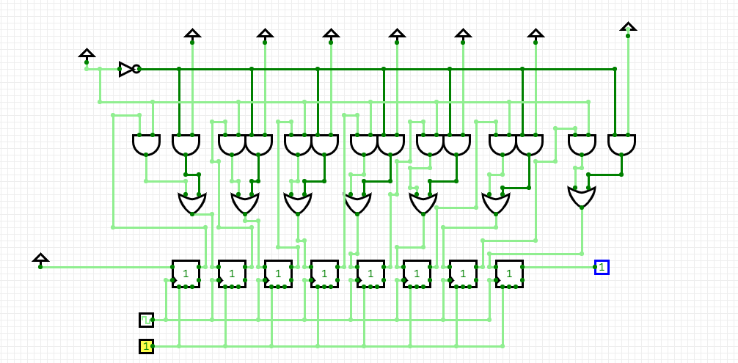
Рисунок 3.3 – Схема параллельно-последовательного регистра

Вывод: Исследование работы различных типов триггеров.

